Чудесное спасение общины сирийских христиан
сирия
04/02/2016
Христиане Сирии прославляют Господа за чудесное спасение – во время взрыва в армянской евангелической церкви Эммануэль в воскресенье 17 января никто не пострадал, члены общины собрались на богослужение этим утром раньше. Однако здание церкви серьезно пострадало от взрыва.
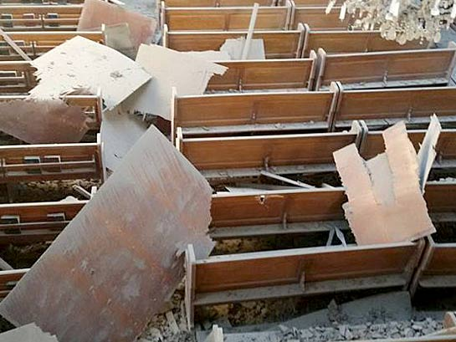
В результате взрыва 17 января серьезно пострадало здание армянской евангелической церкви Эммануэль
200 членов этой общины собрались в тот день в 10 утра на традиционное воскресное богослужение, а после состоялись несколько мероприятий для разных групп. Последними церковь покинула группа молодежи, они ушли незадолго до того, как прогремел взрыв. “Слава Богу, никто не пострадал и церковь оказалась пустой!”, - написал нам наш партнер в Сирии на следующий день.
Положение в Алеппо сейчас особенно тяжелое. За одни выходные в январе на христианские кварталы города упало множество ракет, 7 человек погибли, 53 получили ранения.
Температура упала до -6 градусов, и вспышка свиного гриппа H1N1 уже унесла жизни 43 человек. Еще десятки заболевших находятся в больницах, “мы каждый день узнаем об одном-двух умерших”, - пишет наш партнер из Сирии. Из-за плохого питания и холодов, а также загрязненной среды христиане Алеппо особенно восприимчивы к вирусу.
Фонд Варнава работает через своих партнеров в Сирии, чтобы обеспечить нуждающихся христиан продовольствием, одеялами, одеждой, медикаментами и топливом для обогревателей. Подробнее о работе Фонда Варнава в Сирии читайте здесь.

Фонд Варнава
barnabasfund.ru

